Zusammenfassung: Herstellung von Kunststoffen - Polyreaktionen

Reaktion | Kettenpolymerisation | Polykondensation | Polyaddition
Reaktionsschema | 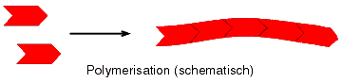 | 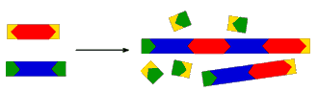 | 
Strukturmerkmal(e) der Monomere  → funktionelle  Gruppe(n) | Ausbildung der Struktur:  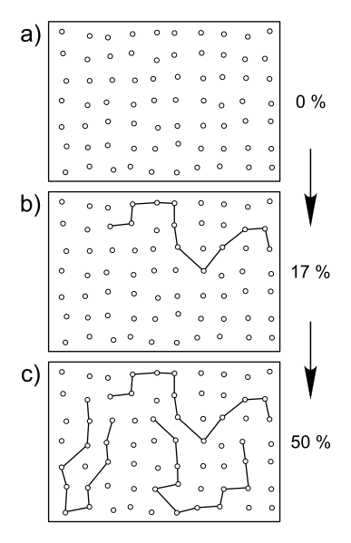  - unverzweigte Kohlenstoffketten  Funktionelle Gruppen:  Ethene, C==C | Struktur:  - stark verzweigte und komplexe Kohlenstoffketten  Beispiel: Bakelit  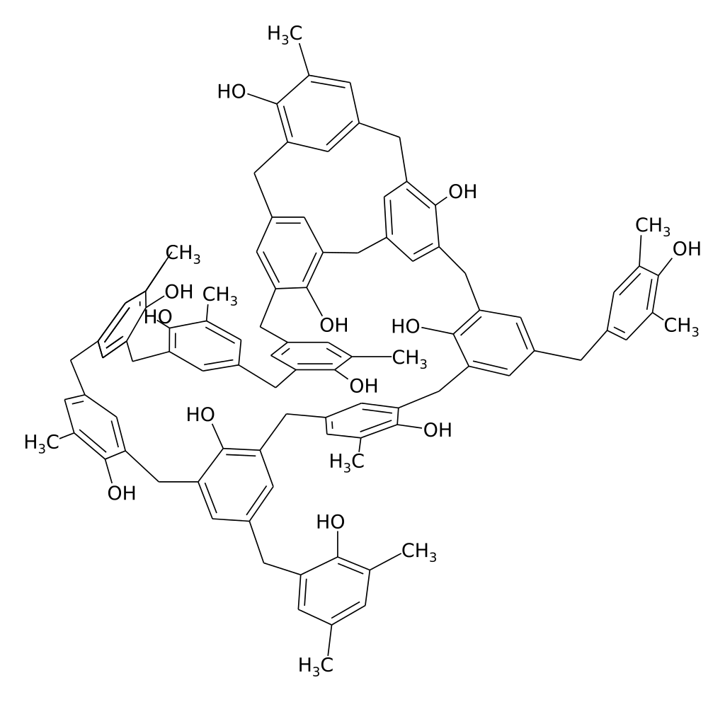  Funktionelle Gruppen:  - mindestens zwei  - reaktionsfähige  - Beispiele: R–OH, R–COOH, R–NH2, R–CHO | Struktur:  - stark verzweigte und komplexe Kohlenstoffketten  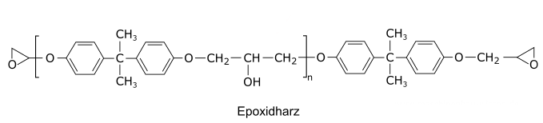  Beispiel:  Funktionelle Gruppen:  - Cyangruppe: O==C==N-R  - R-OH  - R-NH2
Evtl. Reaktionspartner oder Nebenprodukte bei der Wachstumsreaktion | Beispielreaktion:  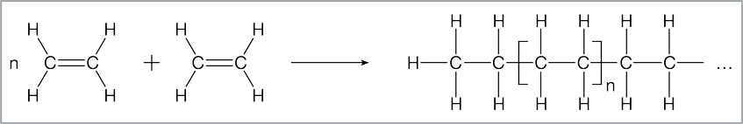  im Beispiel wird die C==C-Bindung der Ethene aufgebrochen und es entsteht ein Polyethen.  Es entstehen keine Nebenprodukte (idealisiert). | 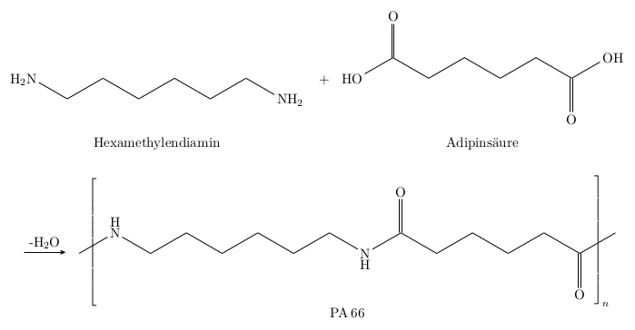  Beispielreaktion:  Nebenprodukte:  - Wasser  - Wasserstoffe  - Halogenwasserstoffe  - Schwefelwasserstoffe  - Alkohole  - Natriumchlorid | Beispielreaktion:  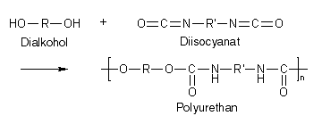  Nebenprodukte:  Es entstehen keine Nebenprodukte (idealisiert).
Beispiele | Monomer:  Ethen  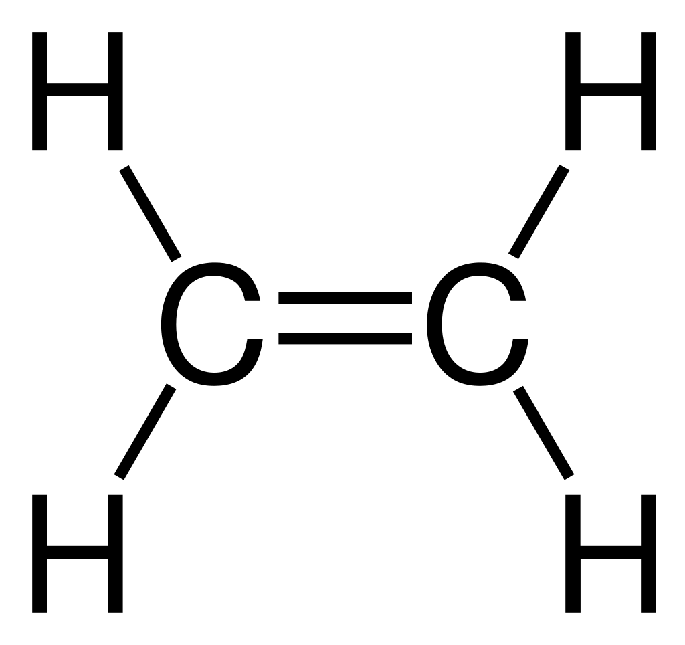 | Monomere:  - (meist) bifunktionelle Monomeren  - polyfunktionelle Monomere  Beispiele:  Diole  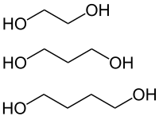  Ester von Dicarbonsäuren  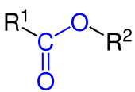 | Monomere:  - bifunktional  Beispielmonomere:  Dialkohol  HO--R--OH  Diisocyanat  O==C==N—R’--N==C==O  Diamin  H2N--R--NH2
: | Polymere:  Polyethylen Polyvinylchlorid Teflon  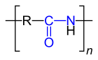  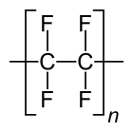  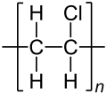  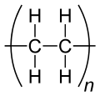 | Polymer:  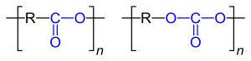  Polyamide Polyester | Polymer:  Polyurethane  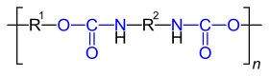
(weitere) Beispiele | Polyethen (PE)  Polypropen (PP)  Polystyrol (PS)  Polyvinylchlorid (PVC)  Polyacrylnitril (PAN)  Polytetrafluorethen (Teflon)  Polyacrylate | Polyamide (PA)  Polyester (PES)  Formaldehydharze | Epoxidharze  Polyurethane  Polyharnstoffe
Definition | Die Kettenpolymerisation ist eine Form der Polymerbildung, bei der ungesättigte Monomere unter Auflösung der Mehrfachbindung zu Polymeren reagieren. Die Polymerisation wird durch sogenannte Starter (oder auch Initiatoren), die Radikale bilden, in Gang gesetzt. Da bei der Reaktion Wärme entsteht, die zu Nebenreaktionen führen kann, muss dafür gesorgt werden, dass die Wärme stets abgeleitet wird. | Bei der Polykondensation reagieren viele Monomere (niedrigmolekulare Stoffe) unter Abspaltung einfach gebauter Moleküle (meist Wasser aber auch Ammoniak, Alkohole, Chlorwasserstoff usw.) zu Makromolekülen. Diese Abspaltung von Nebenprodukten wird als Kondensation bezeichnet (Kondensationsreaktion) und unterscheidet damit die Polykondensation von der Polymerisation oder Polyaddition. | Ähnlich wie bei der Kettenpolymerisation werden mit der Polyaddition durch fortgesetzte Additionen Makromoleküle an Doppelbindungen gebildet. Die Polyaddition selbst ist, wie auch die Polykondensation, eine Stufenwachstumsreaktion.  Bei annähernd an die vollständige Umsätzung bildet sich das Polymer, ähnlich wie bei der Polykondensation.

